UBND QUẬN SƠN TRÀ  TRƯỜNG THCS LÝ TỰ TRỌNG | NỘI DUNG KIẾN THỨC MÔN TIẾNG NHẬT LỚP 8
 | Họ và tên HS: .............................................. | Lớp 8/......
TUẦN 1:
TIẾT 1:
BÀI 1: ÔN TẬP ĐẦU NĂM
I. NỘI DUNG KIẾN THỨC BÀI HỌC
1. かんじ：
Các em hãy viết những chữ Kanji sau sang chữ Hiragana
高い | 毎日 | 10時半 | 土よう日 | 金よう日
白い | 9時 | 時間 | 火よう日 | 水よう日

2.あたらしいことば：（Từ Vựng）
Các em hãy nhìn tranh và làm theo mẫu:
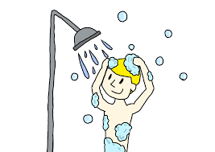 | あそびます | 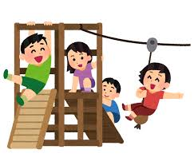
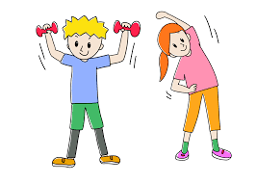 |  | 
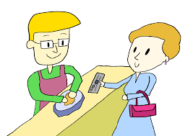 |  | 
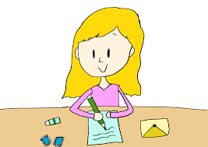 |  | 
 |  | 

II. BÀI TẬP
- Các em hãy điền vào chỗ trống và dịch sao cho phù hợp:
1………..をききます。
→
2.かおを…………………..。
→
3.テレビを………………..。
→
4……….をあびます。
→
5.ぎゅうにゅうを…………………….。
→
6……….をみがきます。
→
7……….をかきます。
→
2. sắp xếp lại thành câu sao hoàn chỉnh:
1.に/うんどうします/は/おにいさん/6じ/
→.............................................................................................。
2.か/ゆりさん/たべます/に/を/なんじ/は/あさごはん/
→......................................................................................。
3. điền từ vào chỗ trống sao cho phù hợp:
1.7じから8まで……………………………………。
2……….から…………..までまんがをよみます。
3.14じから16じまで……………………………………。
4………..から………..まで ねます。
5……………から…………..まで がっこうへいきます。

UBND QUẬN SƠN TRÀ  TRƯỜNG THCS LÝ TỰ TRỌNG | NỘI DUNG KIẾN THỨC MÔN TIẾNG NHẬT LỚP 8
 | Họ và tên HS: .............................................. | Lớp 8/......
TUẦN 1:
TIẾT 2:
BÀI 1: 先生
I. NỘI DUNG KIẾN THỨC BÀI HỌC
1. かんじ：
1.HƯU
休
くん：休みます（やす-みます）
2.THỦ
手
くん：手（て）
おん：上手（じょうず）
下手（へた）
3.DANH
名
くん：名前（なまえ）
おん：有名（ゆうめい）
2.あたらしいことば：（Từ Vựng）

あけます：
あげます：
いいます：
うた：
うたいます：
おかしや：
おぼえます：
かいわ：
かします：
かみ：
がんばります：
こたえ：
ことば：
しにます：
すわります：
だします：
たちます：
とります：
はなします：
～ばん：
ぶんかさい：
ぺ－ジ：
まだ：
まちます：
もう：
もういちど：
やすみます：

3. Ngữ Pháp:
1.Động từ thể Vてvà cách chia:
Nhóm | Vます | Vて
I | 「い」ます  い、ち、り―って  び、み、に―んで  き―いて  ぎ―いで  はなします―はなして  *いきます―いって
II | 「え」ます―て  たべます  あげます | たべて  あげて
III | きます  します  Nします | きて  して  Nして

II. BÀI TẬP
1.Chia những động từ sau sang V:
Vます | Vて | Vます | Vて | Vます | Vて | Vます | Vて
かきます |  | たべます |  | うたいます |  | あけます
みます |  | いきます |  | のみます |  | やすみます
よみます |  | きます |  | します |  | たちます

UBND QUẬN SƠN TRÀ  TRƯỜNG THCS LÝ TỰ TRỌNG | NỘI DUNG KIẾN THỨC MÔN TIẾNG NHẬT LỚP 8
 | Họ và tên HS: .............................................. | Lớp 8/......
TUẦN 2:
TIẾT 3:
BÀI 1: 先生
I. NỘI DUNG KIẾN THỨC BÀI HỌC
3. Ngữ Pháp:
1. Cấu trúcてください:
Vてください
- Dùng để diễn đạt yêu cầu, đề nghị một cách lích sự.
-れい：しゅくだいをしてください。
ごはんをたべてください。
2. Trợ từ で:
NでVます
- Dùng để thể hiện phương tiện, hành động hoặc vật liệu chế tạo.
-れい：えんぴつで なまえをかきます。
えいごで はなします。
にほんごで うたをうたいます。
II. BÀI TẬP
1. Hãy sử dụng những động từ đã cho và chia Vて vào chỗ trống sao cho phù hợp:
1.こたえを…………………………….…………….。（かきます）
2.テープを…………………………….…………….。（ききます）
3.こくばんを…………………………….…………….。（みます）
4.うたを…………………………….…………….。（うたいます）
5.みずを…………………………….…………….。（のみます）
2.Hãy điền những phương tiện để thực hiện những hành động dưới đây:
1……….ですしをたべます。
2.…………..で ともだちと はなします。
3…………..でがっこうへいきます。

UBND QUẬN SƠN TRÀ  TRƯỜNG THCS LÝ TỰ TRỌNG | NỘI DUNG KIẾN THỨC MÔN TIẾNG NHẬT LỚP 8
 | Họ và tên HS: .............................................. | Lớp 8/......
TUẦN 2:
TIẾT 4:
BÀI 1: 先生
I. NỘI DUNG KIẾN THỨC BÀI HỌC
3. Ngữ Pháp:
3. Cấu trúcもうVました :
もうVましたか
－はい、もうVました。
－いいえ、まだです。

－Dùng để hỏi và trả lời 1 hành động nào đó đã hoàn thành hay chưa.
れい：A:もう あさごはんをたべましたか。
B:はい、もうたべました。
C: もう てがみをかきましたか。
D: いいえ、まだです。
II. BÀI TẬP
1. Hãy đặt câu theo mẫu sao cho phù hợp:
れい：
しゅくだいをします O | しゅくだいをします X
A: もう しゅくだいをしましたか。  B: はい、もう しました。 | A: もう しゅくだいをしましたか。  B: いいえ、まだです。これからします。

1.ことばをおぼえます O | 2.ひるごはんをたべます X
A:  B： | A:  B：
3.テレビをみます X | 4.スｰパ－へいきます
A:  B: | A:  B:

2. Hãy trả lời các câu hỏi dưới đây:
1.バスで がっこうへいきますか。
→．．．．．．．．．．．．．．．．．．．．．．．．．．．．．。
2.もう ひらがなをおぼえましたか。
→．．．．．．．．．．．．．．．．．．．．．．．．．．．．．。
3.もう カタカナをおぼえましたか。
→．．．．．．．．．．．．．．．．．．．．．．．．．．．．．。
4.にほんごで にほんじんの先生とはなしますか。
→．．．．．．．．．．．．．．．．．．．．．．．．．．．．．．．。
3.Chọn và chia động từ vào chỗ trống sao cho phù hợp:
かります します かいます
いきます はなします よみます

1.ゆりさん えいご …………………………………….ください。

2.しろいぬの ぼうし ……………………………………………..ください。

3.２０ページ ……………………………………….ください。

4.としょかん まえ ………………………………………….ください。

